|  |
| --- |
| **Model Report**  Specyfikacja wymagań na system FUTURE-TRANS  Version 1.0 ● |
| |  | | --- | |  | | Date/Time Generated: | 14.03.2024 22:23:09 | | Author: | Anna Korniluk |   EA Repository : C:\Enterprise Architect 16.1\MPSI.EAP |
| |  |  | | --- | --- | | **CREATED WITH** |  | |

**Table of Contents**

**1 Wstęp 4**

1.1 Informacje o dokumencie 4

1.2 Przeznaczenie dokumentu 4

**2 Model przypadków użycia 5**

2.1 Aktorzy 5

2.2 Przypadki użycia 5

2.2.1 Przyjęcie zlecenia do realizacji 6

2.2.2 Realizacja zlecenia 7

2.2.3 Zarządzanie kierowcami 9

2.2.4 Zarządzanie pojazdami 11

2.2.5 Generowanie raportów 13

|  |  |  |  |
| --- | --- | --- | --- |
| Podstawowe informacje o dokumencie: | | | |
| Właściciel | POLITECHNIKA WARSZAWSKA | | |
| Autor | Mateusz Mazewski, Anna Korniluk, Piotr Szcząchor, Damian Wójcik, Kacper Łuka | | |
| Zatwierdzający | Andrzej Stasiak | Data zatwierdzenia |  |
| Wersja | 1.0 | Status |  |
| Data utworzenia | 10.02.2019 | Data ostatniej modyfikacji | 10.02.2019 17:19:58 |

|  |  |  |  |
| --- | --- | --- | --- |
| Metryka zmian | | | |
| Data | wersja | Autor zmiany | Opis zmiany |
| 10.02.2019 | 1.0 |  | Wersja do przeglądu |
|  |  |  |  |

| Dokumenty powiązane: | | | |
| --- | --- | --- | --- |
| Nazwa dokumentu |  | wersja |  |
|  |  |
|  |  |
|  |  |
| Zakres |  | | |

# **Wstęp**

Niniejszy dokument stanowi element dokumentacji analitycznej, tworzonej na potrzeby wdrozenia systemu FUTURE-TRANS.

## **Informacje o dokumencie**

Dokument zawiera specyfikację wymagań na system FUTRE-TRANS.

## **Przeznaczenie dokumentu**

Dokument ten jest przeznaczony dla wykonawcy systemu FUTURE-TRANS. Ma na celu przedstawienie informacji na temat modeli przypadków użycia, aktorów oraz scenariuszy dotyczących przypadków użycia.

# **Model przypadków użycia**

## **Aktorzy**

Opis aktorów reprezentujących role użytkowników względem systemu.

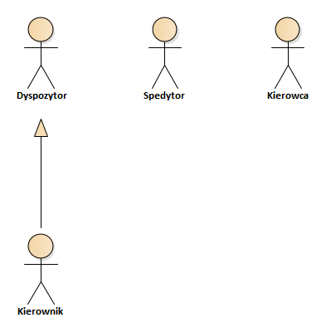

Aktorzy

|  |  |
| --- | --- |
| Nazwa aktora | Opis aktora |
| Kierownik | Kierownik jest przełożonym dyspozytorów. Zarządza kierowcami, ciężarówkami i naczepami. |

|  |  |
| --- | --- |
| Spedytor | Spedytor jest pracownikiem firmy spedycyjnej współpracującej z firmą EURO-TRANSPORT. Przekazuje on zlecenia klientów dyspozytorom do realizacji. |

|  |  |
| --- | --- |
| Dyspozytor | Dyspozytor przyjmuje zlecenia od firm spedycyjnych i nimi zarządza: przydziela do kierowców i monitoruje przebieg trasy. |

|  |  |
| --- | --- |
| Kierowca | Kierowca odpowiada za realizację przydzielonego do niego przez dyspozytora zlecenia. Dysponuje przypisaną do siebie ciężarówką oraz naczepą. |

## **Przypadki użycia**

Opis przypadków użycia reprezentujących wartości i cele, które mają zostać osiągnięte przez aktorów.

## **Przyjęcie zlecenia do realizacji**

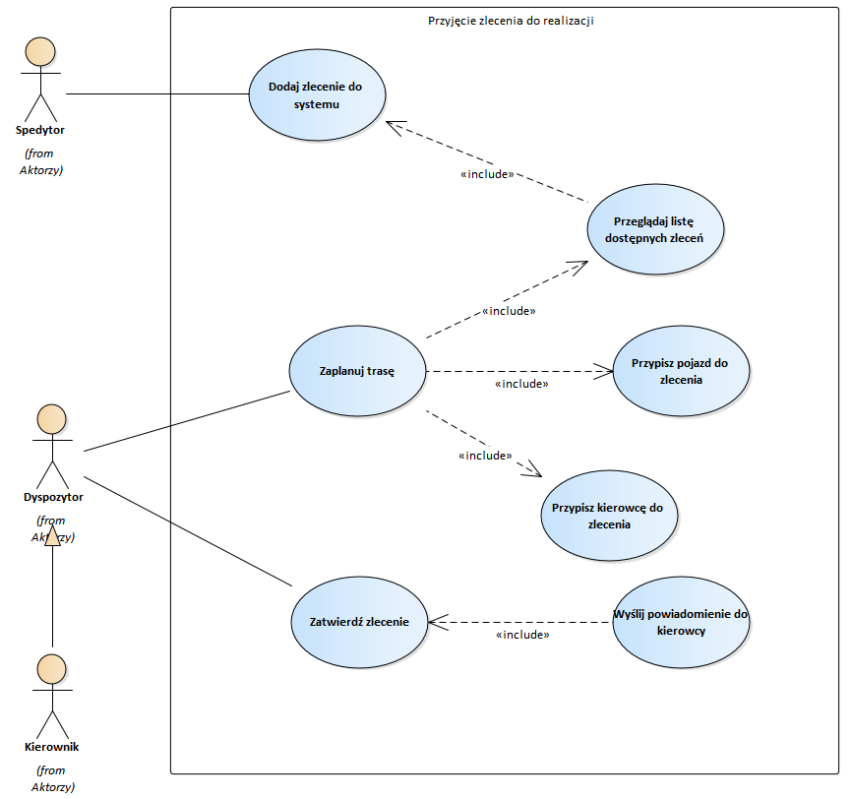

Przyjęcie zlecenia do realizacji

|  |  |
| --- | --- |
| **USE:001:Korniluk Przypisz kierowcę do zlecenia** | |
| Opis | Możliwość wyboru aktywnego kierowcy, który zrealizuje zlecenie. |
| Warunek wejścia |  |
| Warunek wyjścia |  |
| Scenariusze |  |
| *Realizuje wymagania:* | USE:001:Korniluk - Przypisz kierowcę do zlecenia |

|  |  |
| --- | --- |
| **USE:002:Korniluk Przypisz pojazd do zlecenia** | |
| Opis | Możliwość wyboru aktywnego pojazdu, którym będzie realizowane zlecenie. |
| Warunek wejścia |  |
| Warunek wyjścia |  |
| Scenariusze |  |
| *Realizuje wymagania:* | USE:002:Korniluk - Przypisz pojazd do zlecenia |

|  |  |
| --- | --- |
| **USE:003:Korniluk Wyślij powiadomienie do kierowcy** | |
| Opis | System wysyła do kierowcy powiadomienie e-mail o przypisaniu nowego zlecenia. |
| Warunek wejścia |  |
| Warunek wyjścia |  |
| Scenariusze |  |
| *Realizuje wymagania:* | USE:005:Korniluk - Zatwierdź zlecenie |

|  |  |
| --- | --- |
| **USE:004:Korniluk Zaplanuj trasę** | |
| Opis | Możliwość ustalenia trasy, którą kierowca będzie jechał realizując zlecenie. |
| Warunek wejścia |  |
| Warunek wyjścia |  |
| Scenariusze |  |
| *Realizuje wymagania:* | USE:001:Korniluk - Przypisz kierowcę do zlecenia  USE:007:Korniluk - Przeglądaj listę dostępnych zleceń  USE:002:Korniluk - Przypisz pojazd do zlecenia  USE:004:Korniluk - Zaplanuj trasę |

|  |  |
| --- | --- |
| **USE:005:Korniluk Zatwierdź zlecenie** | |
| Opis | Możliwość zatwierdzenia gotowego zlecenia. |
| Warunek wejścia |  |
| Warunek wyjścia |  |
| Scenariusze |  |
| *Realizuje wymagania:* | USE:005:Korniluk - Zatwierdź zlecenie  USE:005:Korniluk - Zatwierdź zlecenie |

|  |  |
| --- | --- |
| **USE:006:Korniluk Dodaj zlecenie do systemu** | |
| Opis | Możliwość wprowadzenia zlecenia od klienta do systemu FUTURE-TRANS. |
| Warunek wejścia | Pre-condition A |
| Warunek wyjścia | Post-condition A |
| Scenariusze | **Basic Path**  1. User Step One  2. System Step One  3. User Step Two  4. System Step Two |
| *Realizuje wymagania:* | USE:006:Korniluk - Dodaj zlecenie do systemu  USE:006:Korniluk - Dodaj zlecenie do systemu |

|  |  |
| --- | --- |
| **USE:007:Korniluk Przeglądaj listę dostępnych zleceń** | |
| Opis | Możliwość przeglądania zleceń dodanych przez Spedytora, aby wybrać je do realizacji. |
| Warunek wejścia |  |
| Warunek wyjścia |  |
| Scenariusze |  |
| *Realizuje wymagania:* | USE:006:Korniluk - Dodaj zlecenie do systemu  USE:007:Korniluk - Przeglądaj listę dostępnych zleceń |

## **Realizacja zlecenia**

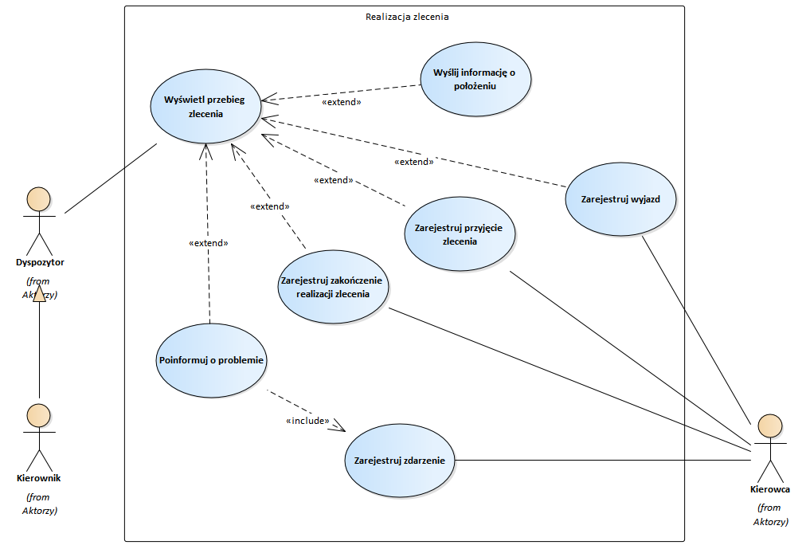

Realizacja zlecenia

|  |  |
| --- | --- |
| **USE:008:Korniluk Poinformuj o problemie** | |
| Opis | W przypadku wystąpienia problemu na trasie, możliwość wysłania powiadomienia o zaistniałej sytuacji do systemu. |
| Warunek wejścia |  |
| Warunek wyjścia |  |
| Scenariusze |  |
| *Realizuje wymagania:* | USE:010:Korniluk - Wyświetl przebieg zlecenia  USE:014:Korniluk - Zarejestruj zdarzenie |

|  |  |
| --- | --- |
| **USE:009:Korniluk Wyślij informację o położeniu** | |
| Opis | Moduł GPS znajdujący się w pojeździe przesyła informację o obecnym położeniu na trasie. |
| Warunek wejścia |  |
| Warunek wyjścia |  |
| Scenariusze |  |
| *Realizuje wymagania:* | USE:010:Korniluk - Wyświetl przebieg zlecenia |

|  |  |
| --- | --- |
| **USE:010:Korniluk Wyświetl przebieg zlecenia** | |
| Opis | Możliwość weryfikacji przebiegu zlecenia. |
| Warunek wejścia |  |
| Warunek wyjścia |  |
| Scenariusze |  |
| *Realizuje wymagania:* | USE:010:Korniluk - Wyświetl przebieg zlecenia  USE:010:Korniluk - Wyświetl przebieg zlecenia  USE:010:Korniluk - Wyświetl przebieg zlecenia  USE:010:Korniluk - Wyświetl przebieg zlecenia  USE:010:Korniluk - Wyświetl przebieg zlecenia  USE:010:Korniluk - Wyświetl przebieg zlecenia |

|  |  |
| --- | --- |
| **USE:011:Korniluk Zarejestruj przyjęcie zlecenia** | |
| Opis | Możliwość oznaczenia przyjęcia zlecenia po otrzymaniu powiadomienia e-mail. |
| Warunek wejścia |  |
| Warunek wyjścia |  |
| Scenariusze |  |
| *Realizuje wymagania:* | USE:010:Korniluk - Wyświetl przebieg zlecenia  USE:011:Korniluk - Zarejestruj przyjęcie zlecenia |

|  |  |
| --- | --- |
| **USE:012:Korniluk Zarejestruj wyjazd** | |
| Opis | Możliwość przesłania do systemu informacji o tym, że rozpoczął się przewóz towaru. |
| Warunek wejścia |  |
| Warunek wyjścia |  |
| Scenariusze |  |
| *Realizuje wymagania:* | USE:010:Korniluk - Wyświetl przebieg zlecenia  USE:012:Korniluk - Zarejestruj wyjazd |

|  |  |
| --- | --- |
| **USE:013:Korniluk Zarejestruj zakończenie realizacji zlecenia** | |
| Opis | Możliwość rejestracji w systemie, że zakończyła się realizacja zlecenia. |
| Warunek wejścia |  |
| Warunek wyjścia |  |
| Scenariusze |  |
| *Realizuje wymagania:* | USE:010:Korniluk - Wyświetl przebieg zlecenia  USE:013:Korniluk - Zarejestruj zakończenie realizacji zlecenia |

|  |  |
| --- | --- |
| **USE:014:Korniluk Zarejestruj zdarzenie** | |
| Opis | Możliwość zarejestrowania zdarzenia takiego jak: tankowanie, awaria, konieczność jazdy objazdem. |
| Warunek wejścia |  |
| Warunek wyjścia |  |
| Scenariusze |  |
| *Realizuje wymagania:* | USE:014:Korniluk - Zarejestruj zdarzenie  USE:014:Korniluk - Zarejestruj zdarzenie |

## **Zarządzanie kierowcami**

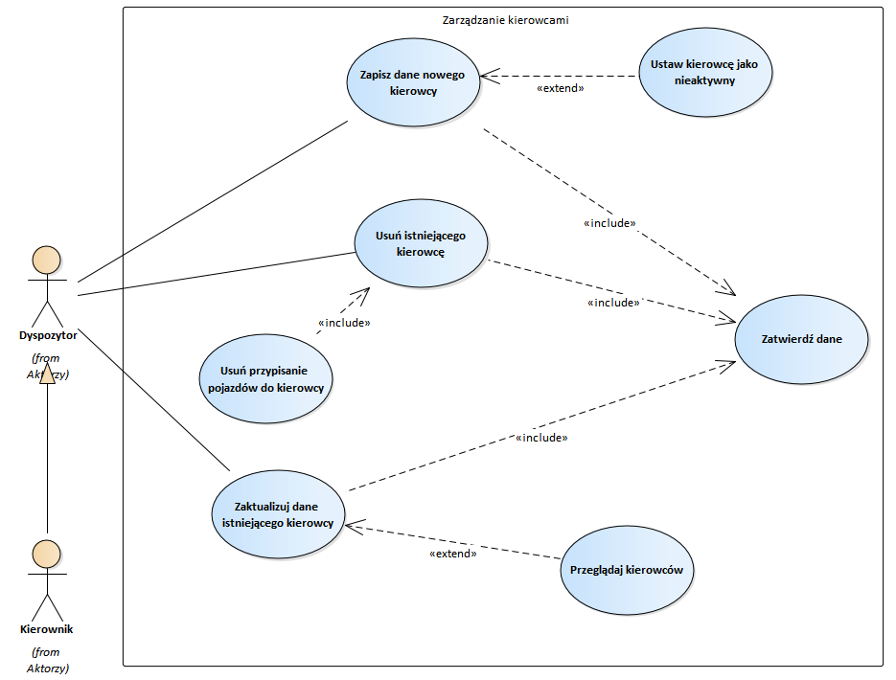

Zarządzanie kierowcami

|  |  |
| --- | --- |
| **USE:015:Korniluk Przeglądaj kierowców** | |
| Opis | Możliwość przeglądania listy kierowców zarówno aktywnych, jak i nieaktywnych. |
| Warunek wejścia |  |
| Warunek wyjścia |  |
| Scenariusze |  |
| *Realizuje wymagania:* | USE:019:Korniluk - Zaktualizuj dane istniejącego kierowcy |

|  |  |
| --- | --- |
| **USE:016:Korniluk Ustaw kierowcę jako nieaktywny** | |
| Opis | System ustawia kierowcę jako nieaktywnego w przypadku braku ważnych dokumentów. |
| Warunek wejścia |  |
| Warunek wyjścia |  |
| Scenariusze |  |
| *Realizuje wymagania:* | USE:020:Korniluk - Zapisz dane nowego kierowcy |

|  |  |
| --- | --- |
| **USE:017:Korniluk Usuń istniejącego kierowcę** | |
| Opis | Możliwość usunięcia kierowcy istniejącego w systemie. |
| Warunek wejścia |  |
| Warunek wyjścia |  |
| Scenariusze |  |
| *Realizuje wymagania:* | USE:021:Korniluk - Zatwierdź dane  USE:017:Korniluk - Usuń istniejącego kierowcę  USE:017:Korniluk - Usuń istniejącego kierowcę |

|  |  |
| --- | --- |
| **USE:018:Korniluk Usuń przypisanie pojazdów do kierowcy** | |
| Opis | W przypadku usunięcia kierowcy system automatycznie usuwa połączenia między nim a przypisanymi do niego pojazdami. |
| Warunek wejścia |  |
| Warunek wyjścia |  |
| Scenariusze |  |
| *Realizuje wymagania:* | USE:017:Korniluk - Usuń istniejącego kierowcę |

|  |  |
| --- | --- |
| **USE:019:Korniluk Zaktualizuj dane istniejącego kierowcy** | |
| Opis | Możliwość edycji danych kierowcy istniejącego w systemie. |
| Warunek wejścia |  |
| Warunek wyjścia |  |
| Scenariusze |  |
| *Realizuje wymagania:* | USE:021:Korniluk - Zatwierdź dane  USE:019:Korniluk - Zaktualizuj dane istniejącego kierowcy  USE:019:Korniluk - Zaktualizuj dane istniejącego kierowcy |

|  |  |
| --- | --- |
| **USE:020:Korniluk Zapisz dane nowego kierowcy** | |
| Opis | Możliwość dodania do systemu nowego kierowcy i wprowadzenia jego danych. |
| Warunek wejścia |  |
| Warunek wyjścia |  |
| Scenariusze |  |
| *Realizuje wymagania:* | USE:021:Korniluk - Zatwierdź dane  USE:020:Korniluk - Zapisz dane nowego kierowcy  USE:020:Korniluk - Zapisz dane nowego kierowcy |

|  |  |
| --- | --- |
| **USE:021:Korniluk Zatwierdź dane** | |
| Opis | Zatwierdzenie nowych lub zaktualizowanych danych. |
| Warunek wejścia |  |
| Warunek wyjścia |  |
| Scenariusze |  |
| *Realizuje wymagania:* | USE:021:Korniluk - Zatwierdź dane  USE:021:Korniluk - Zatwierdź dane  USE:021:Korniluk - Zatwierdź dane |

## **Zarządzanie pojazdami**

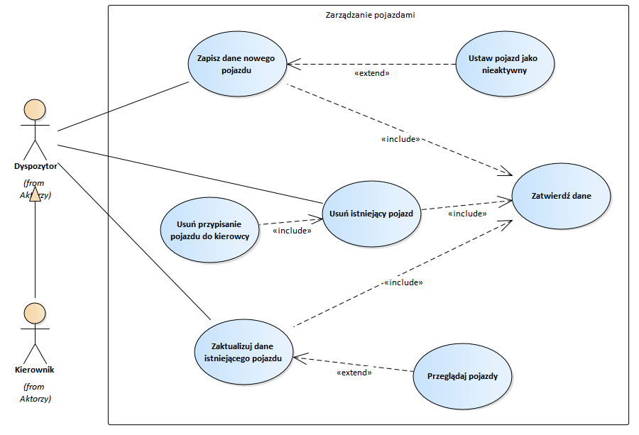

Zarządzanie pojazdami

|  |  |
| --- | --- |
| **USE:022:Korniluk Przeglądaj pojazdy** | |
| Opis | Możliwość przeglądania pojazdów zarówno aktywnych, jak i nieaktywnych. |
| Warunek wejścia |  |
| Warunek wyjścia |  |
| Scenariusze |  |
| *Realizuje wymagania:* | USE:026:Korniluk - Zaktualizuj dane istniejącego pojazdu |

|  |  |
| --- | --- |
| **USE:023:Korniluk Ustaw pojazd jako nieaktywny** | |
| Opis | System oznacza pojazd jako nieaktywny w przypadku, gdy nie ma on ważnego przeglądu. |
| Warunek wejścia |  |
| Warunek wyjścia |  |
| Scenariusze |  |
| *Realizuje wymagania:* | USE:027:Korniluk - Zapisz dane nowego pojazdu |

|  |  |
| --- | --- |
| **USE:024:Korniluk Usuń istniejący pojazd** | |
| Opis | Możliwość usunięcia pojazdu istniejącego w systemie. |
| Warunek wejścia |  |
| Warunek wyjścia |  |
| Scenariusze |  |
| *Realizuje wymagania:* | USE:028:Korniluk - Zatwierdź dane  USE:024:Korniluk - Usuń istniejący pojazd  USE:024:Korniluk - Usuń istniejący pojazd |

|  |  |
| --- | --- |
| **USE:025:Korniluk Usuń przypisanie pojazdu do kierowcy** | |
| Opis | W przypadku usunięcia pojazdu, system usuwa powiązanie pomiędzy nim, a kierowcą, do którego był przypisany. |
| Warunek wejścia |  |
| Warunek wyjścia |  |
| Scenariusze |  |
| *Realizuje wymagania:* | USE:024:Korniluk - Usuń istniejący pojazd |

|  |  |
| --- | --- |
| **USE:026:Korniluk Zaktualizuj dane istniejącego pojazdu** | |
| Opis | Możliwość zaktualizowania danych pojazdu istniejącego w systemie. |
| Warunek wejścia |  |
| Warunek wyjścia |  |
| Scenariusze |  |
| *Realizuje wymagania:* | USE:028:Korniluk - Zatwierdź dane  USE:026:Korniluk - Zaktualizuj dane istniejącego pojazdu  USE:026:Korniluk - Zaktualizuj dane istniejącego pojazdu |

|  |  |
| --- | --- |
| **USE:027:Korniluk Zapisz dane nowego pojazdu** | |
| Opis | Możliwość dodania do systemu nowego pojazdu i wprowadzenia jego danych. |
| Warunek wejścia |  |
| Warunek wyjścia |  |
| Scenariusze |  |
| *Realizuje wymagania:* | USE:028:Korniluk - Zatwierdź dane  USE:027:Korniluk - Zapisz dane nowego pojazdu  USE:027:Korniluk - Zapisz dane nowego pojazdu |

|  |  |
| --- | --- |
| **USE:028:Korniluk Zatwierdź dane** | |
| Opis | Możliwość zatwierdzenia nowych lub zaktualizowanych danych. |
| Warunek wejścia |  |
| Warunek wyjścia |  |
| Scenariusze |  |
| *Realizuje wymagania:* | USE:028:Korniluk - Zatwierdź dane  USE:028:Korniluk - Zatwierdź dane  USE:028:Korniluk - Zatwierdź dane |

## **Generowanie raportów**

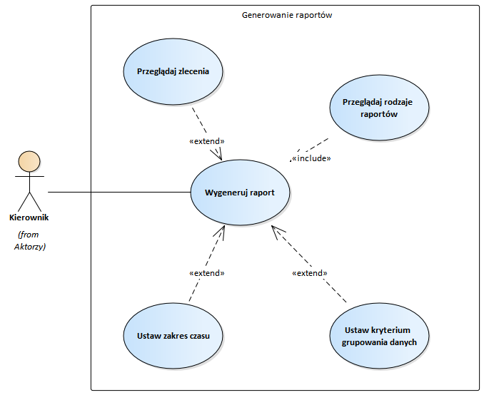

Generowanie raportów

|  |  |
| --- | --- |
| **USE:029:Korniluk Przeglądaj rodzaje raportów** | |
| Opis | Możliwość wyświetlenia listy rodzajów raportów dostępnych w systemie. |
| Warunek wejścia |  |
| Warunek wyjścia |  |
| Scenariusze |  |
| *Realizuje wymagania:* | USE:033:Korniluk - Wygeneruj raport |

|  |  |
| --- | --- |
| **USE:030:Korniluk Przeglądaj zlecenia** | |
| Opis | Możliwość wyświetlenia listy zleceń, na podstawie których można utworzyć raport. |
| Warunek wejścia |  |
| Warunek wyjścia |  |
| Scenariusze |  |
| *Realizuje wymagania:* | USE:033:Korniluk - Wygeneruj raport |

|  |  |
| --- | --- |
| **USE:031:Korniluk Ustaw kryterium grupowania danych** | |
| Opis | Możliwość ustawienia kryterium grupowania danych w raporcie według:  - ciężarówki  - kierowcy  - firmy spedycyjnej |
| Warunek wejścia |  |
| Warunek wyjścia |  |
| Scenariusze |  |
| *Realizuje wymagania:* | USE:033:Korniluk - Wygeneruj raport |

|  |  |
| --- | --- |
| **USE:032:Korniluk Ustaw zakres czasu** | |
| Opis | Możliwość wyboru zakresu czasu, dla jakiego zostanie wygenerowany raport |
| Warunek wejścia |  |
| Warunek wyjścia |  |
| Scenariusze |  |
| *Realizuje wymagania:* | USE:033:Korniluk - Wygeneruj raport |

|  |  |
| --- | --- |
| **USE:033:Korniluk Wygeneruj raport** | |
| Opis | Możliwość wygenerowania raportu na podstawie danych wprowadzonych do systemu i jego edycji. |
| Warunek wejścia |  |
| Warunek wyjścia |  |
| Scenariusze |  |
| *Realizuje wymagania:* | USE:033:Korniluk - Wygeneruj raport  USE:033:Korniluk - Wygeneruj raport  USE:033:Korniluk - Wygeneruj raport  USE:033:Korniluk - Wygeneruj raport  USE:033:Korniluk - Wygeneruj raport |